Fecha: 21.07.2023
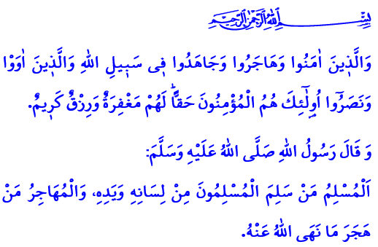
LA HÉGIRA: UN VIAJE BENDECIDO EN BUSCA DE IDEALES
¡Honorables musulmanes!
En el verso que he recitado, nuestro Señor Todopoderoso (swt) afirma, "Y los que hayan creído y hayan emigrado y luchado en el camino de Allah, así como los que les hayan dado refugio y auxilio, estos son los creyentes de verdad. Tendrán perdón y una generosa provisión."
En el hadiz que he leído, nuestro Profeta (s.a.s) dice, " Un musulmán es aquel de cuya lengua y manos están a salvo los musulmanes. Un Muhajir (emigrante) es aquel que se abstiene de lo que Allah ha prohibido."
¡Queridos creyentes!
Con la gracia y el misericordia de Allah Todopoderoso (swt), el miércoles pasado llegamos al año 1445 de la Hégira. Infinitas gracias y alabanzas a nuestro Señor (swt) por bendecirnos con otro año Hiyri. Que el Año Nuevo Hiyri sea auspicioso y bendecido.
El primer año del calendario Hiyri fue el 622, cuando nuestro Profeta (s.a.s) y sus compañeros emigraron de La Meca a Medina. En ese año, los musulmanes, guiados por el Mensajero de Allah (s.a.s), emigraron a Medina para practicar el Islam con más comodidad después de los días de sufrimiento en La Meca. Durante su califato, Umar declaró el año de este hecho como el comienzo del calendario Hiyri.
¡Queridos musulmanes!
La Hégira es uno de los puntos de transición más importantes de la historia de la humanidad. No es sólo una migración. Tampoco es viajar de un lugar a otro para obtener algún beneficio temporal. La Hégira no es huir de un lugar por temer por la vida o por la propiedad. Muy al contrario, la Hégira es un viaje bendito que se emprende en busca de la complacencia de Allah, dejando de lado todas las expectativas y aspiraciones mundanas. Es un bendito viaje para llevar una vida de ideales. La Hégira es el abandono de todo lo que nos aleja del propósito de la creación. Es un giro comprometido del mal al bien, de la opresión y la injusticia a la justicia y la verdad. La Hégira es alejarse de todo tipo de deseos carnales y deseos que lo desvían a uno de la adoración a Allah (swt). La Hégira significa abstenerse del haram y los pecados. Es buscar refugio en la ilimitada misericordia de nuestro Señor (swt) a través del arrepentimiento y la oración.
¡Queridos creyentes!
El propósito de la Hégira es hacer un esfuerzo para educar individuos responsables, conscientes de sí mismos y benéficos. Significa esforzarse por construir una sociedad que viva en un ambiente de virtud, paz, seguridad y tranquilidad. El propósito de la Hégira es esforzarse por traer valores de amor, compasión y solidaridad a toda la humanidad.
Qué afortunados son aquellos que han entendido el verdadero propósito de la Hégira. Bienaventurados los que son honestos y veraces en lo que dicen y en lo que hacen. Benditos sean aquellos que son verdaderos servidores de Allah (swt). Bienaventurados los que permiten que sus vidas sean gobernadas por las verdades del Islam.
¡Queridos creyentes!
Hay un punto importante que me gustaría señalarles. Últimamente, hemos estado escuchando muchas noticias sobre incendios forestales. Este humo daña nuestros pulmones. Muchos seres vivos están desapareciendo junto con los bosques. No hagamos fogatas en el bosque, ni siquiera para hacer picnics. No dejemos basura que provoque incendios en los bosques. Estemos atentos a las personas con malas intenciones que amenazan nuestros bosques. Prestemos atención a las advertencias de las autoridades sobre incendios y desastres. Hagamos que sea más fácil para ellos trabajar. Cultivemos nuevos bosques para reemplazar los destruidos, siguiendo la orden del Mensajero de Allah (s.a.s) " Si la Hora Final llega mientras tienes un brote de una planta en tus manos y es posible plantarlo antes de que llegue la Hora, debes plantarlo." No olvidemos que nuestros bosques y la naturaleza nos son confiados. Es deber común de todos nosotros proteger lo que se nos ha confiado. Que nuestro Señor Todopoderoso (swt) proteja a nuestro país y nación de todo tipo de desastres y calamidades.

Anfal, 8/74.
Bukhari, Iman, 4.
Ibn Hanbal, III, 184. Dirección General de Servicios Religiosos

